# MisionTIC2022: Sprint 1

**INTEGRANTES:**

Carlos Esteban Lara Gil

**Sprint1 -planning**

**Duración:** Semanas y 2

10 de octubre / 23 de octubre

* Repositorio donde se entregará el trabajo
* Gestión de la configuración
* Product BackLog
* Historias desarrolladas en el Sprint 1.
* Vídeo: Reunión Spring Review
* Informe retospectiva
* Sprint BackLog del siguiente Sprint

## 1. REPOSITORIO EN GITHUB DONDE SE ENTREGARÁ EL TRABAJO:

**LINK:** [**https://github.com/ottoman98/Cinema_Popcorn**](https://github.com/ottoman98/Cinema_Popcorn)

**Captura:**

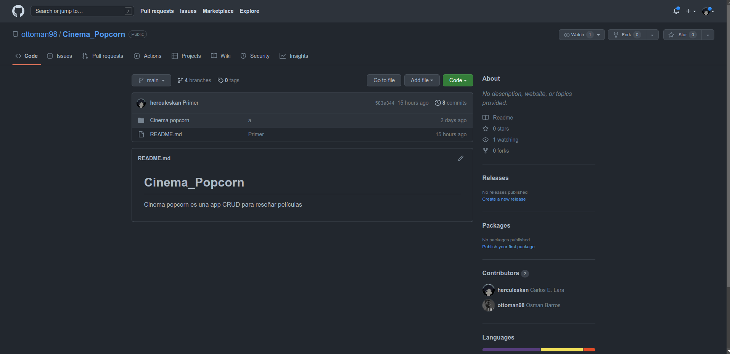**.**

**Colaboradores:**

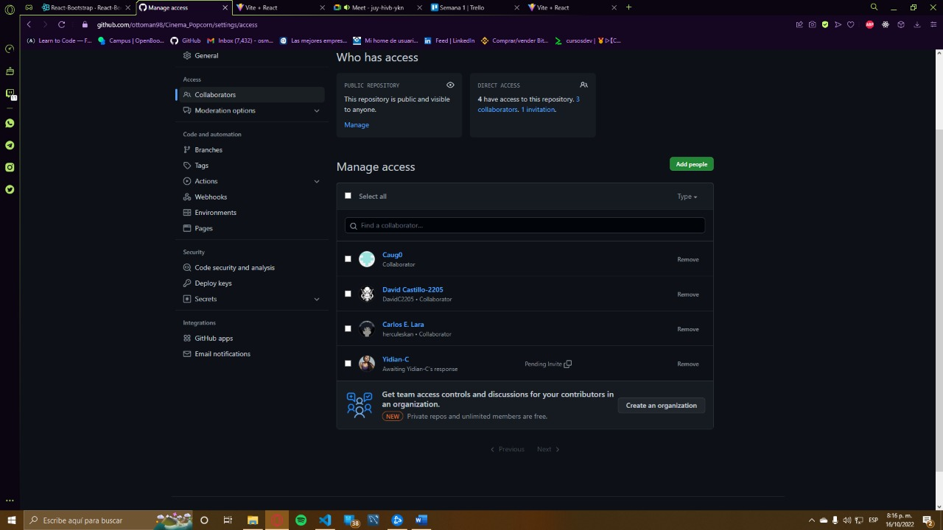**.**

**Ramas:**

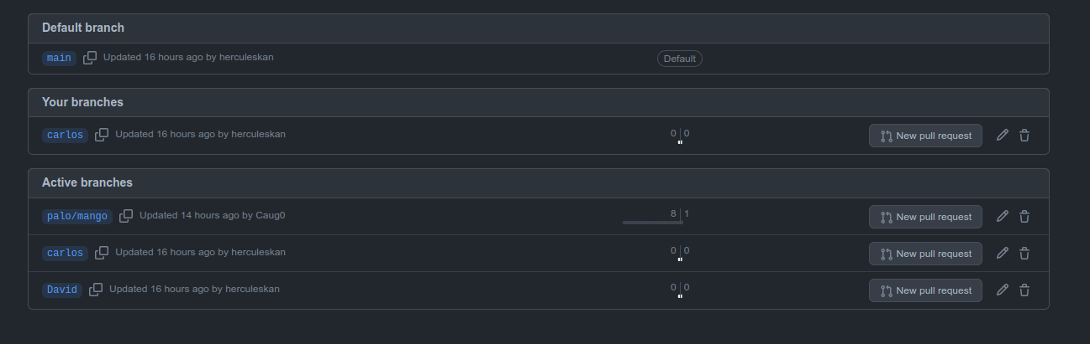

## 2. Gestión de configuración:

Visual Studio Code:



**Extensiones del editor:**

**-** Babel JavaScript

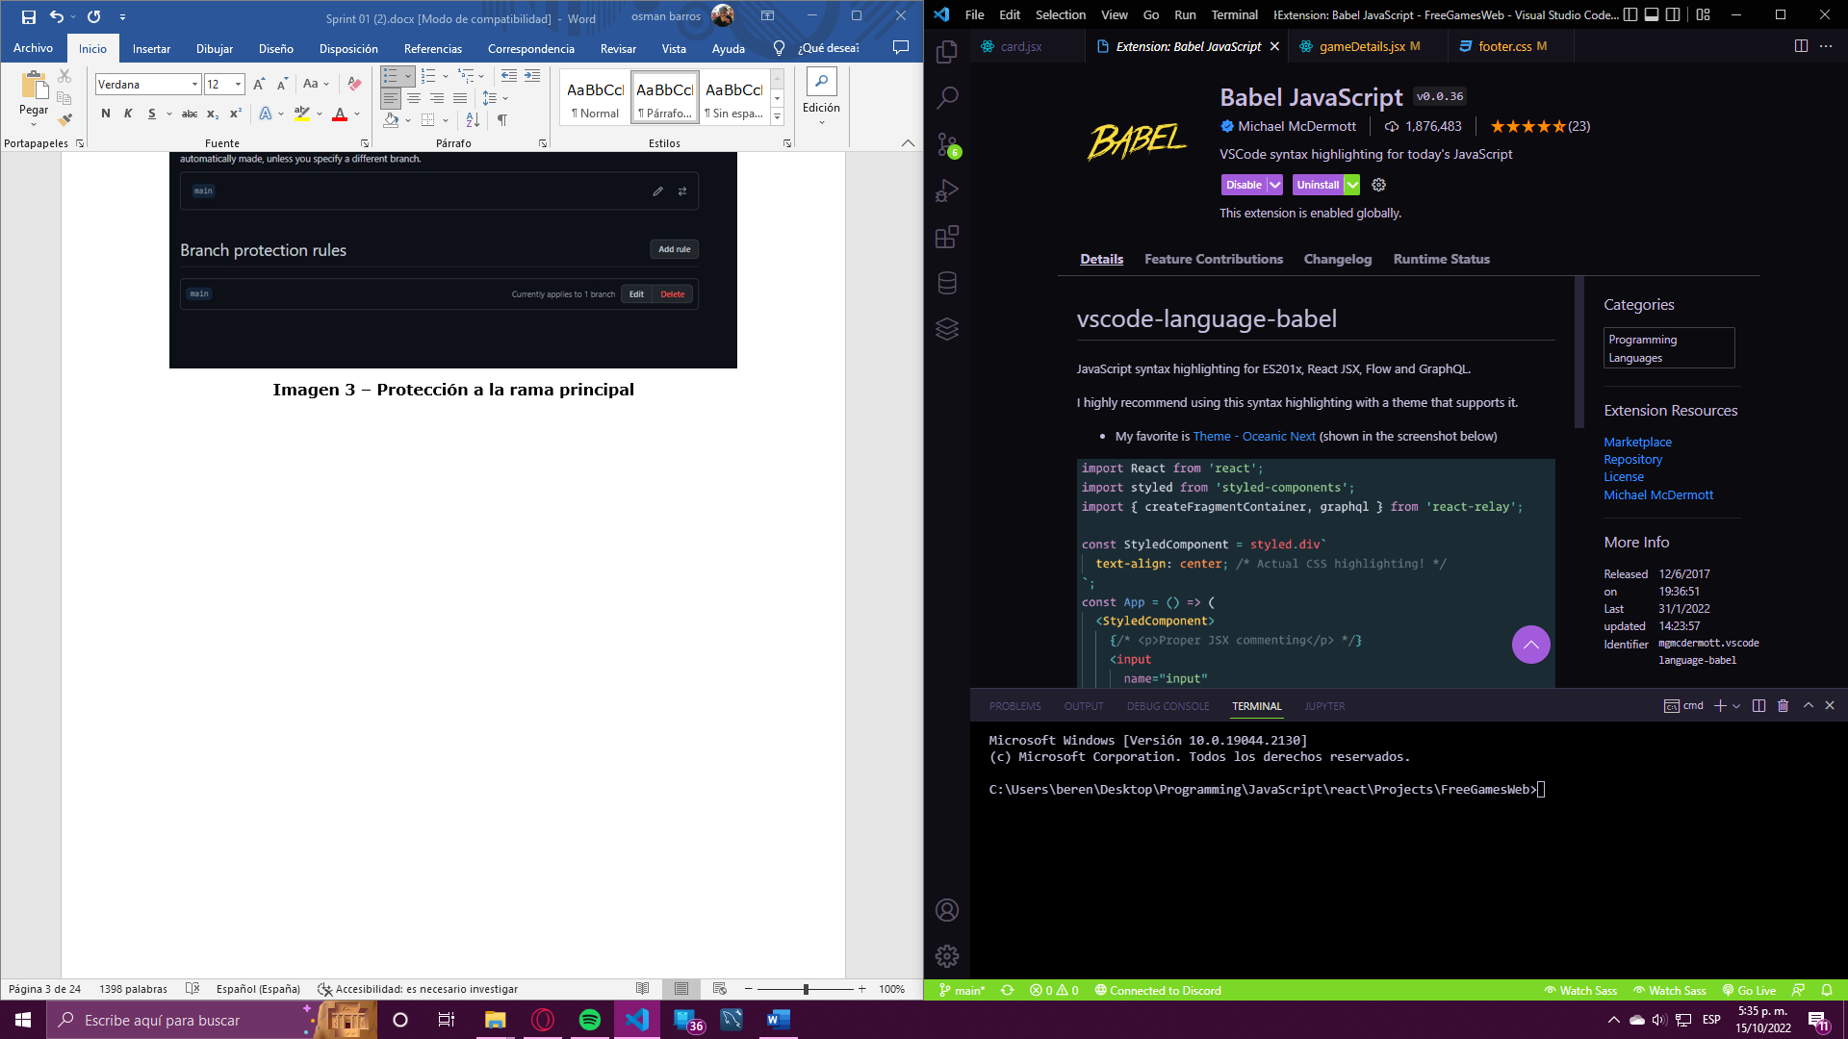

Better comments:

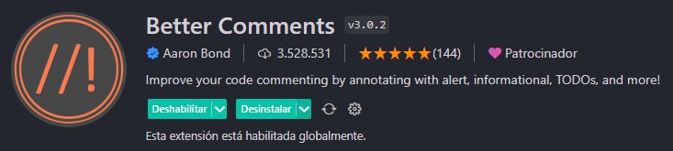

**Prettier:**

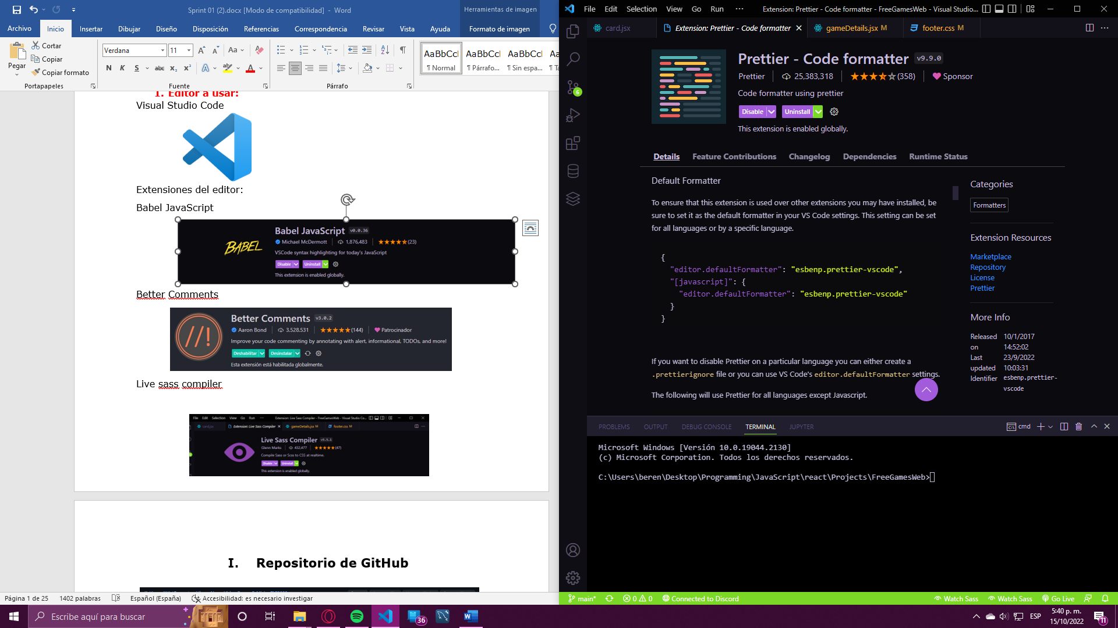

Docker:

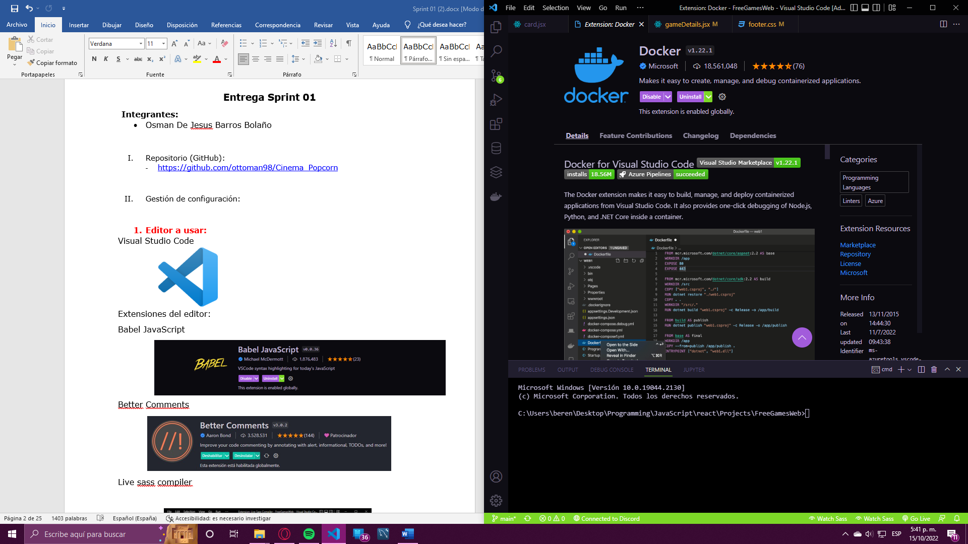

Code Snap:

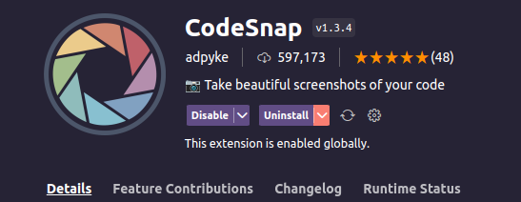

ES7+ React/Redux/React-Native snipets:

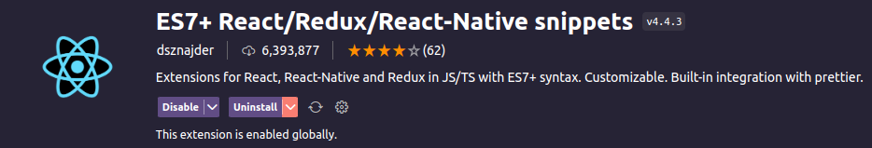

ESLint:

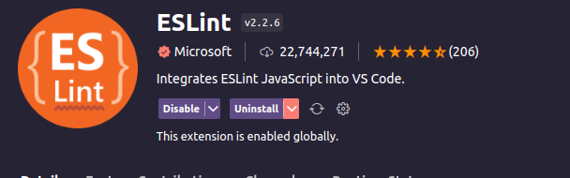

**MarkDown All in One**

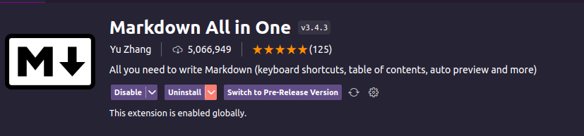

MongoDB for Vscode

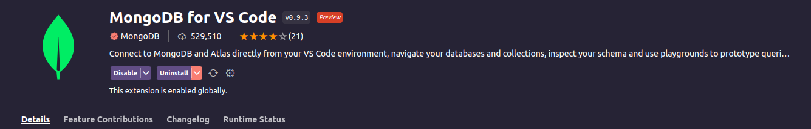

**- Lenguajes:**

**HTML:**



DOCUMENTACIÓN: https://developer.mozilla.org/es/docs/Web/HTML

**CSS:**

DOCUMENTACIÓN: <https://developer.mozilla.org/es/docs/Web/CSS>

**JavaScript:**



DOCUMENTACIÓN:https://developer.mozilla.org/en-US/docs/Web/JavaScript

**GESTOR DE BASE DE DATOS.**

**Gestor de base de datos no relacional: MongoDB**

**.**

DOCUMENTACIÓN: https://www.mongodb.com/docs/

FRAMEWORKS

NodeJS

DOCUMENTACIÓN: https://nodejs.org/en/docs/

**ReactJS:**

**DOCUMENTACIÓN: https://es.reactjs.org/docs/getting-started.html**

ViteJS:

 **DOCUMENTACIÓN: https://vitejs.dev/**

**Express:**

**DOCUMENTACIÓN: https://expressjs.com/**

**Gestor de paquetes:**

**Npm:**



**DOCUMENTACIÓN:** [**https://docs.npmjs.com/**](https://docs.npmjs.com/)

**CONTROL DE VERSIONES**

**GIT:**

DOCUMENTACIÓN: https://git-scm.com/doc

GITHUB:

[](https://docs.github.com/es)DOCUMENTACIÓN: https://docs.github.com/es

**FIGMA:**



**Documentación:** [**https://www.figma.com/best-practices/guide-to-developer-handoff/components-styles-and-documentation/**](https://www.figma.com/best-practices/guide-to-developer-handoff/components-styles-and-documentation/)

**Product BackLog(**[**Trello**](https://trello.com/w/cinemapopcorn/home)**):**

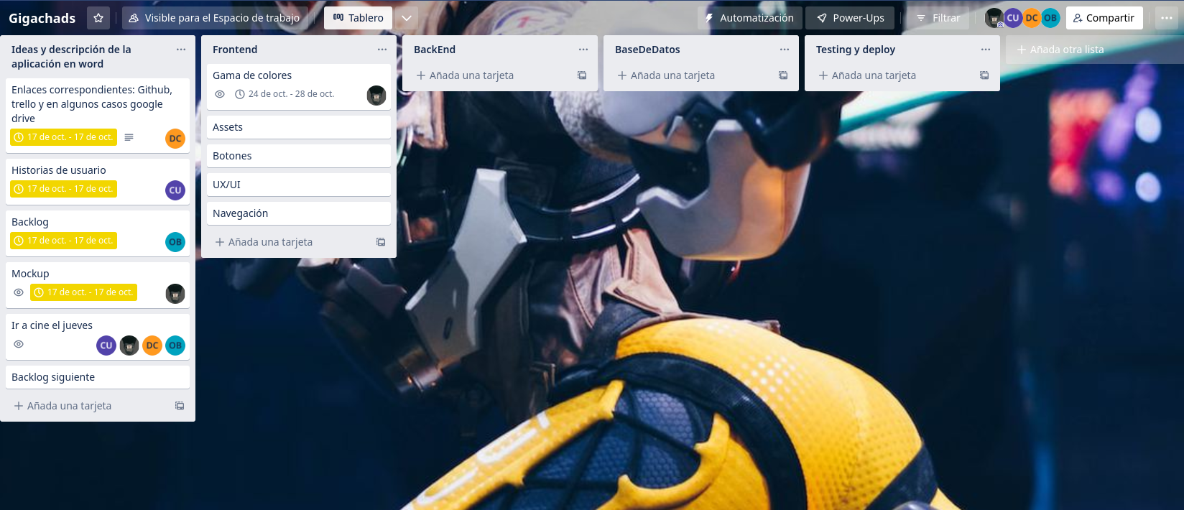

## HISTORIAS DESARROLLADAS EN EL SPRINT 1

|  |  |  |  |  |  |  |  |  |  |
| --- | --- | --- | --- | --- | --- | --- | --- | --- | --- |
| Increment Plan | | | | | | | | | |
| Incr. | Start | Days | End | Estunated Size | Real Size | Status | Release Date | Goal | Esfuerzo vs estimación |
| 1 | 17-10-2022 | 53 | 21-10-22 | 36, | 39 | Ongoing | 17-09-22 | Entregar el sprint 0 | 107% |

|  |  |  |  |  |  |  |  |  |  |  |
| --- | --- | --- | --- | --- | --- | --- | --- | --- | --- | --- |
| Sprint Plan | | | | | | | | | | |
| Sprint | Start | Days | End | Estimated Size | Real Size | Status | Release Date | Goal | Increment | % error estimación |
| 1 | 17-10-22 | 5 | 21-10-2022 | 6,5 | 7 | Released | 18-10-2022 | Crear el product backlog Priorizado | 1 | 8% |
| 1 | 17-10-22 | 5 | 21-10-22 | 3 | 5 | Released | 19-10-2022 | Construir repositorio en Github | 1 | 11% |
| 1 | 17-10-22 | 5 | 21-10-22 | 4 | 4 | Released | 19-10-22 | Construir archivo de gestión Configuración | 1 | 7% |
| 1 | 17-10-22 | 5 | 21-10-22 | 5 | 3 | Released | 19-10-22 | Historia de Usuario a desarrolladar en Sprint n°1 | 1 | 11% |
| 1 | 17-10-22 | 3 | 21-10-22 | 6,8 | 7 | Released | 19-10-22 | Creación de cuenta y configuración del (devOpsScrumboard y tareas) | 1 | 3% |
| 1 | 17-10-22 | 3 | 21-10-22 | 7,6 | 3.4 | Released | 19-10-22 | Construcción Inicial de os MockUp | 1 | 6% |
| 1 | 17-10-22 | 3 | 21-10-22 | 8 | 2,3 | Ongoin | 21-10-22 | Construcción diagrama UML | 1 | 9% |
| 1 | 20-10-22 | 3 | 21-10-22 | 2 | 2,3 | Ongoing | 21-10-22 | Entrega del Sprint | 1 | 11% |

|  |  |  |
| --- | --- | --- |
| HISTORIAS ASIGNADAS | 1 |  |
| TOTAL SIZE | 36,3 | 39 |
|  | ESTIMADAS | REALES |

**Historia de usuario:**

Historia de usuario 1

|  |  |
| --- | --- |
| Historia de usuario | |
| ID: 1 | Nombre: Planning |
| Prioridad en negocio: Alta | Integración asignada: |
| Rol: Yo como usuario que solicita la creación de la aplicación necesito plasmar y dejar en claro los requerimientos que necesito que mi la aplicación tenga a la vez saber que tecnologías se usaran en mi aplicación, al igual de conocer el repositorio por en el cual almacenaran los adelantos para lograr consultar los mismos | |
| Funcionalidad: Que los desarrolladores tengan en claro los diferentes deberes, funcionalidades, tecnologías y trabajos que se deben de realizar a lo largo del proyecto al igual del lugar en donde deberán tanto subir como guardar sus adelantos a la vez de en donde consultar el trabajo de sus compañeros | |
| Criterios de aceptación: Que en los diferentes documentos confeccionados queden correctamente plasmadas las idea, requerimientos, funcionalidades y tecnologías que el usuario requiere | |

## VÍDEO REUNIÓN SPRINT REVIEW

## MockUp: ([Figma](https://www.figma.com/file/tnd75dbszhVb72WTHFoZGm/MockUp?node-id=0%3A1))

Página de inicio:

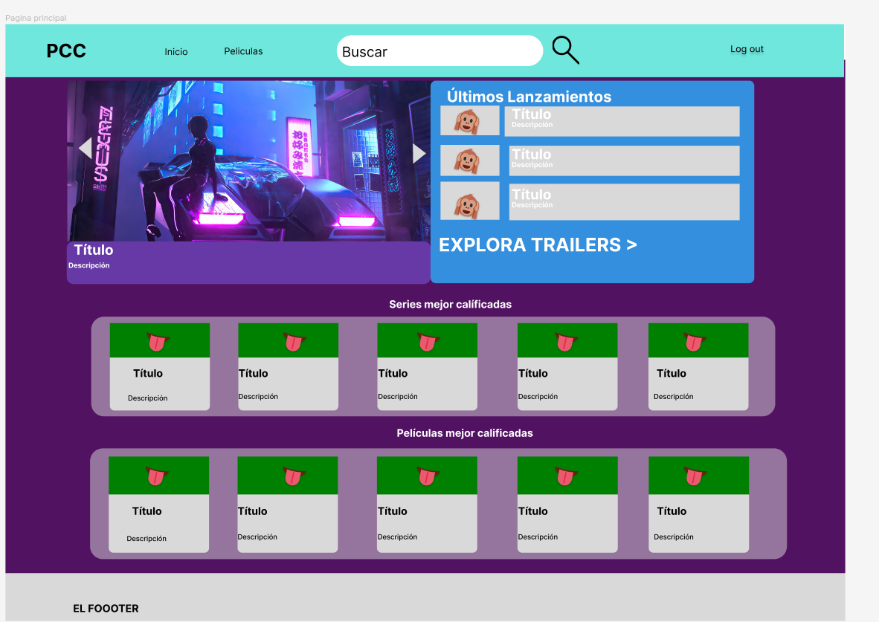

Página pre -inicio de sesión:

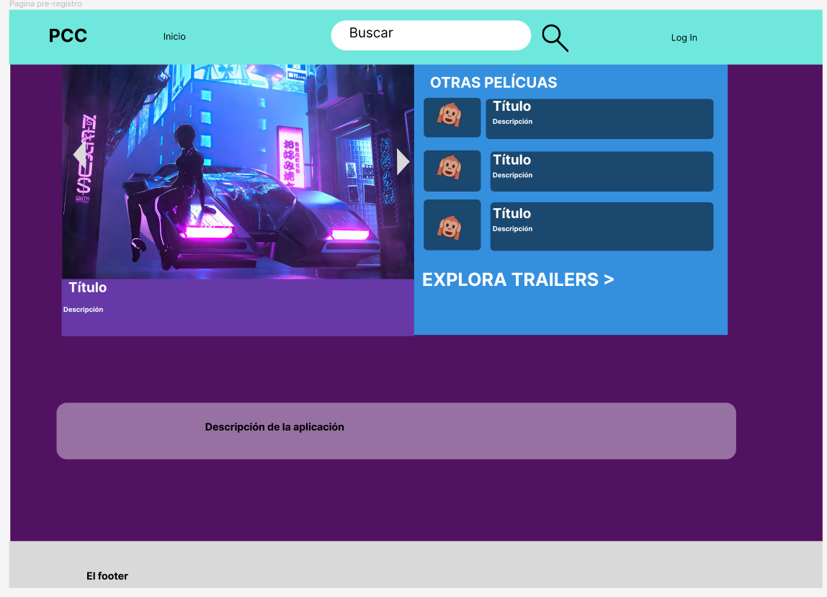

página editar:

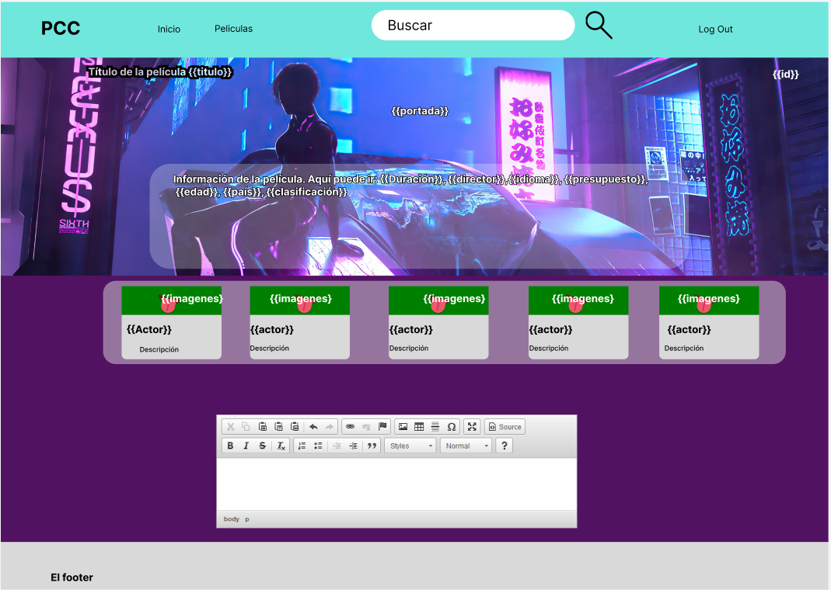

## 

Editado.

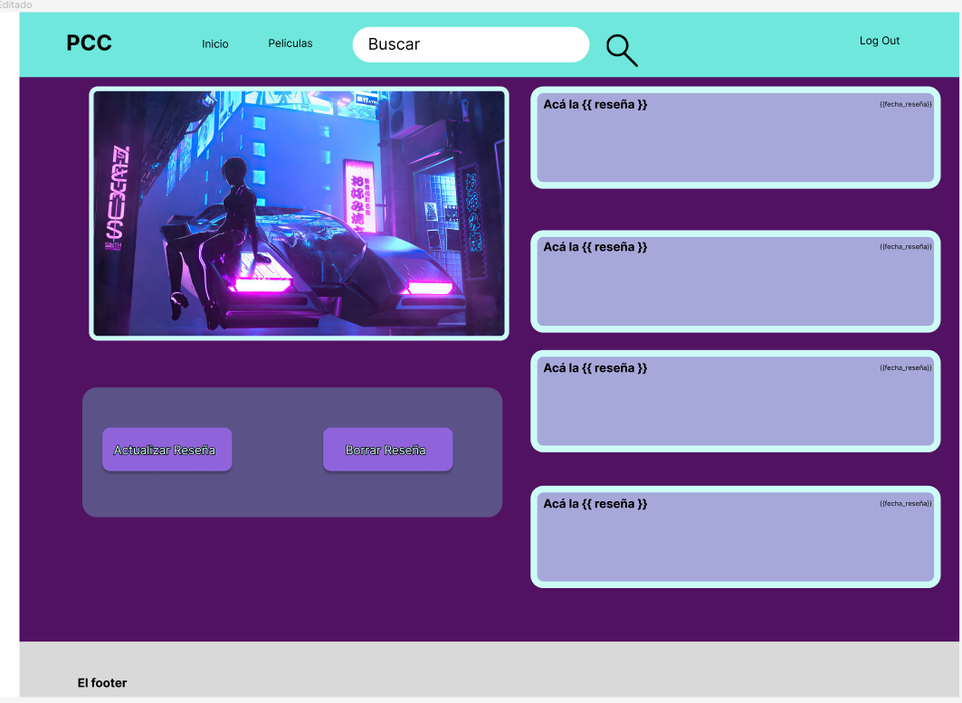

Sign In.

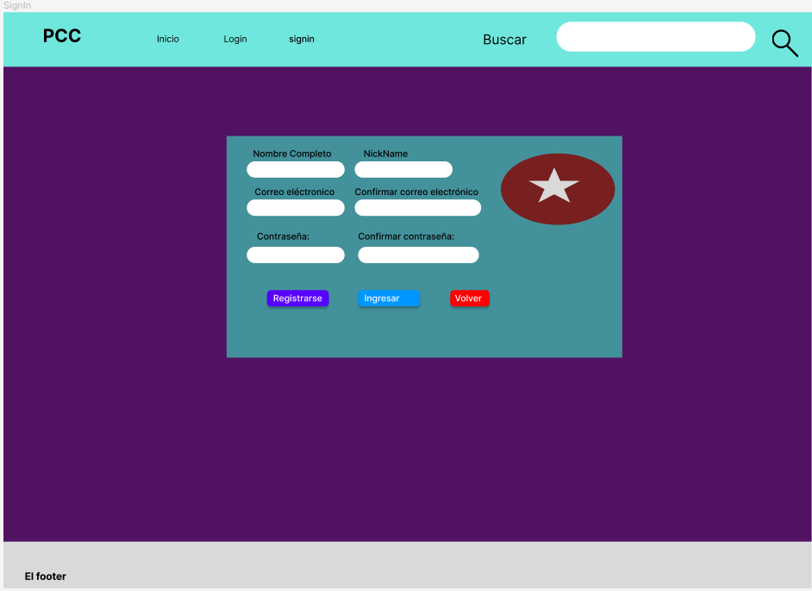

LogIn:

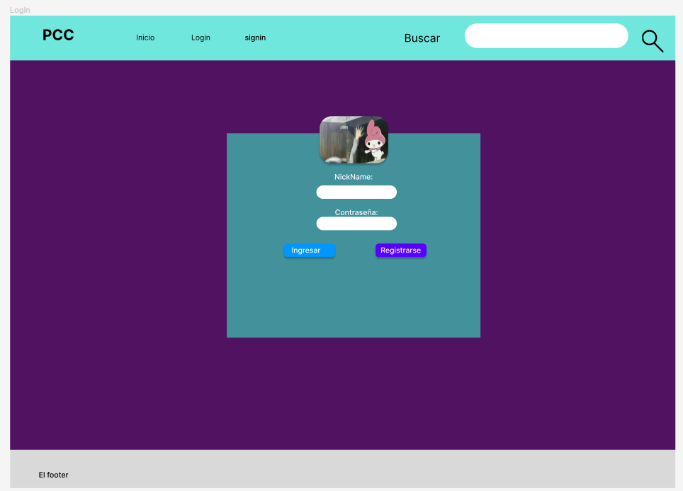

Reseñas:

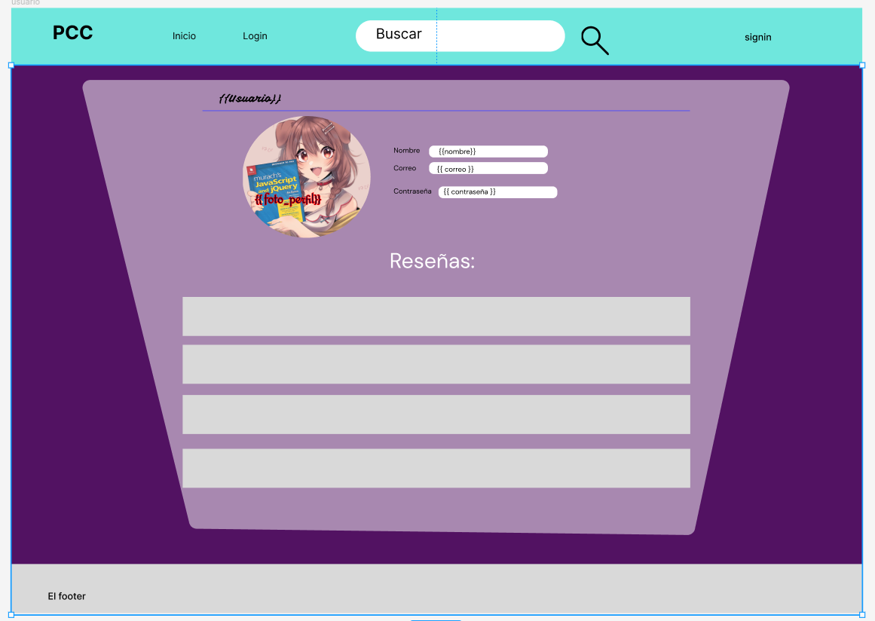

Lista de películas:

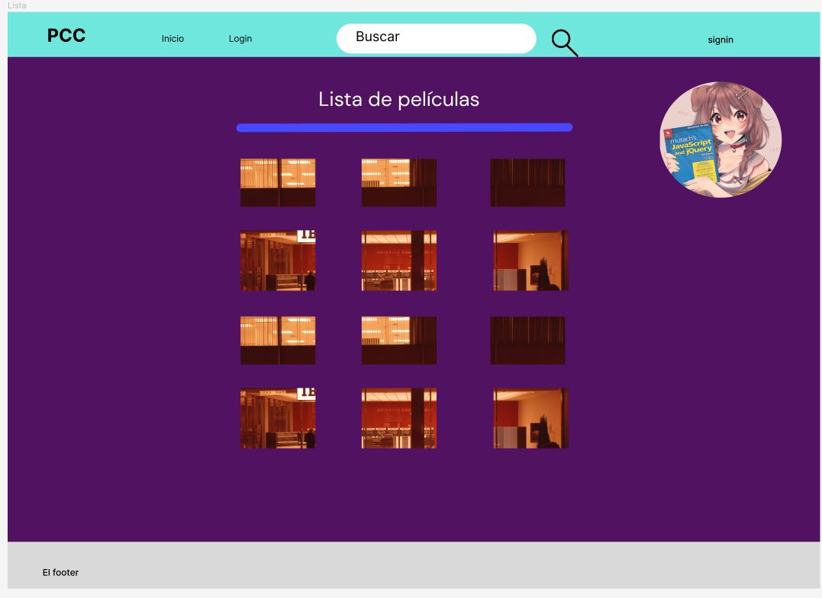

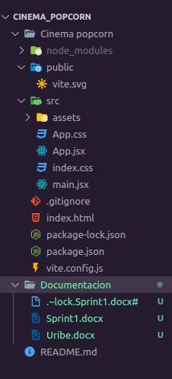

#### Seteando el frontEnd.

Se empieza a usar npm con vite para más rápidez de la página.

Acá podemos ver la organización de los archivos

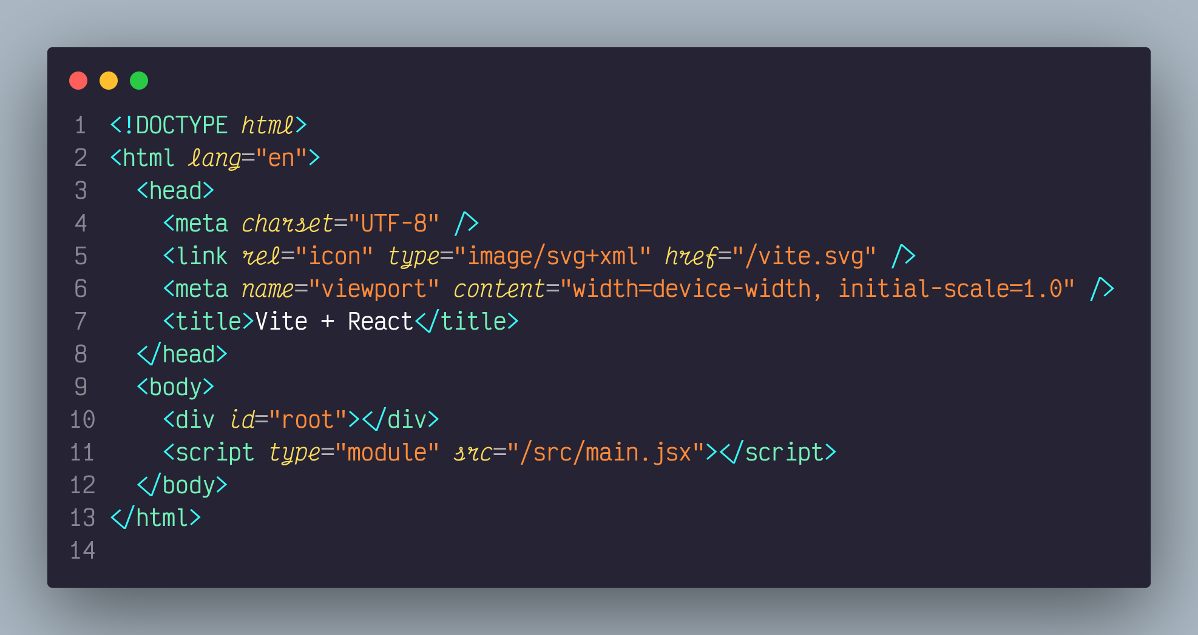index.html

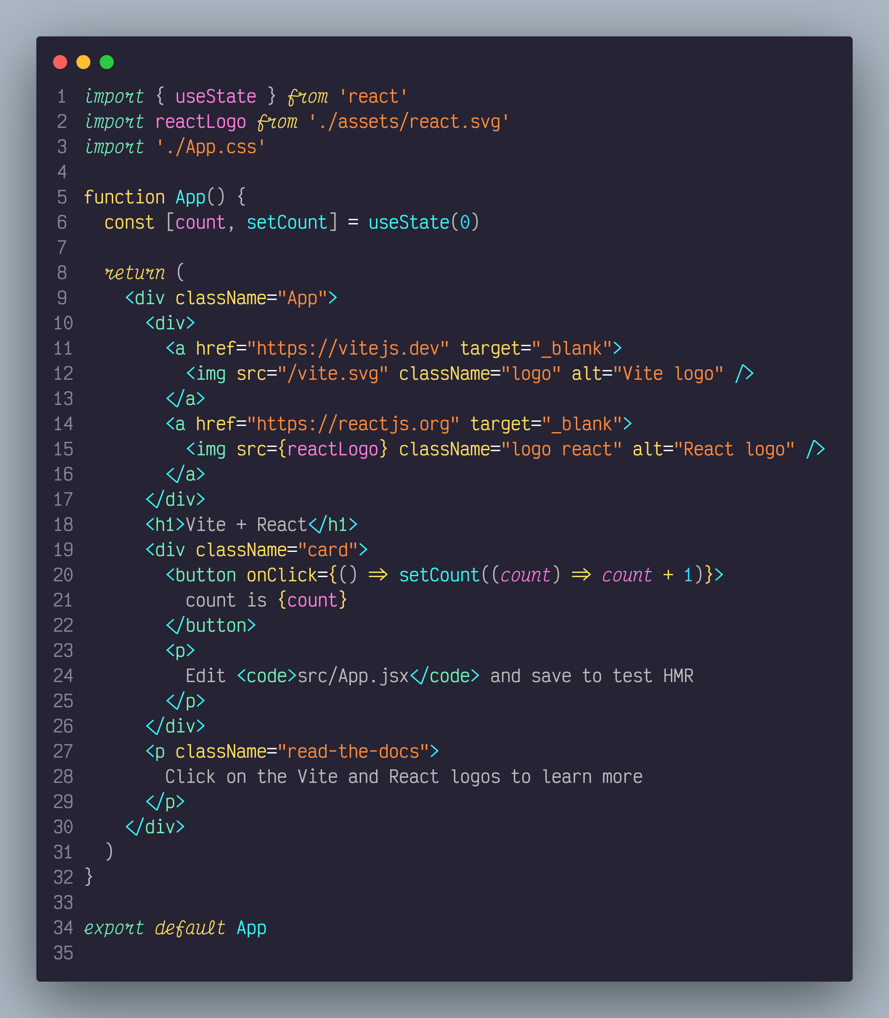app.js

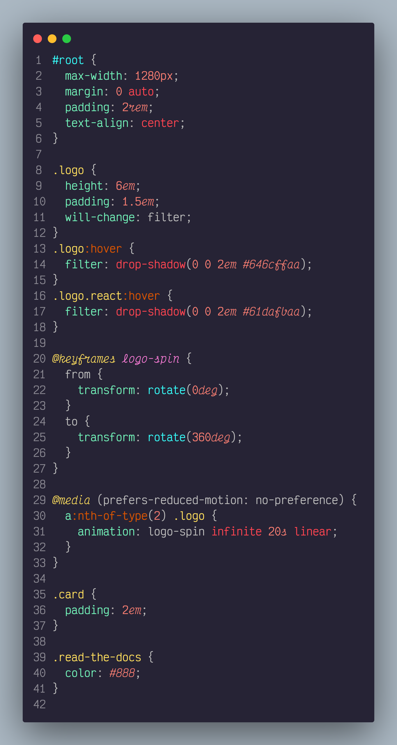

index.css

.gitignore

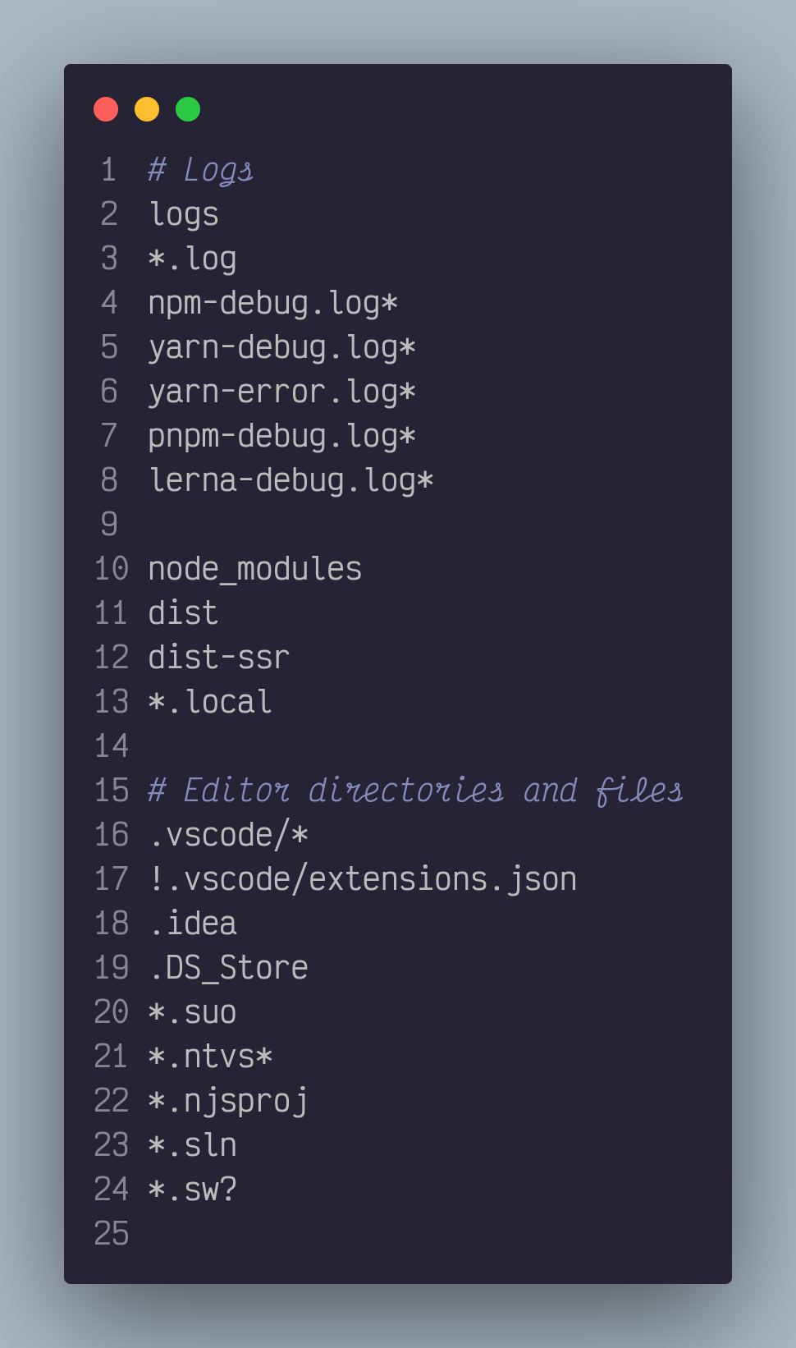

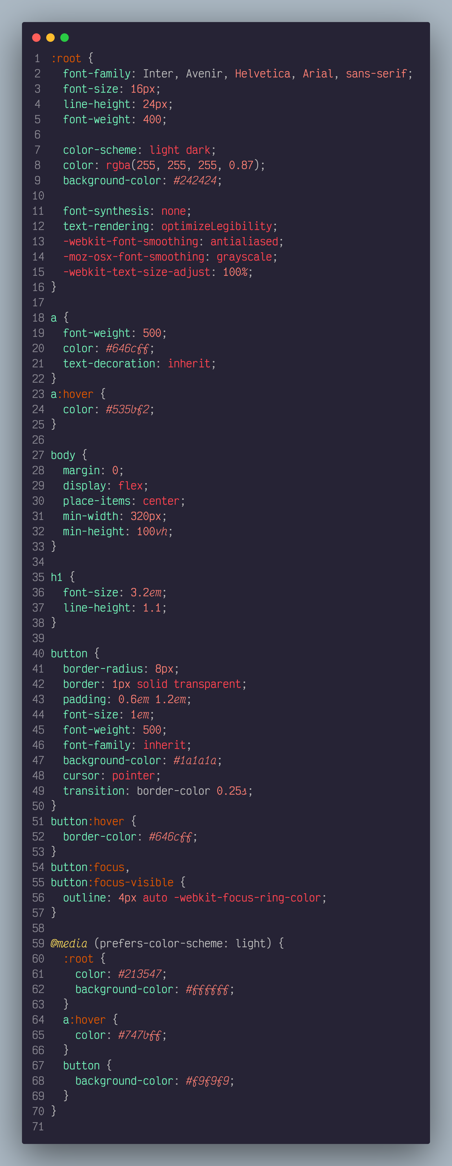style.css

main.jsx

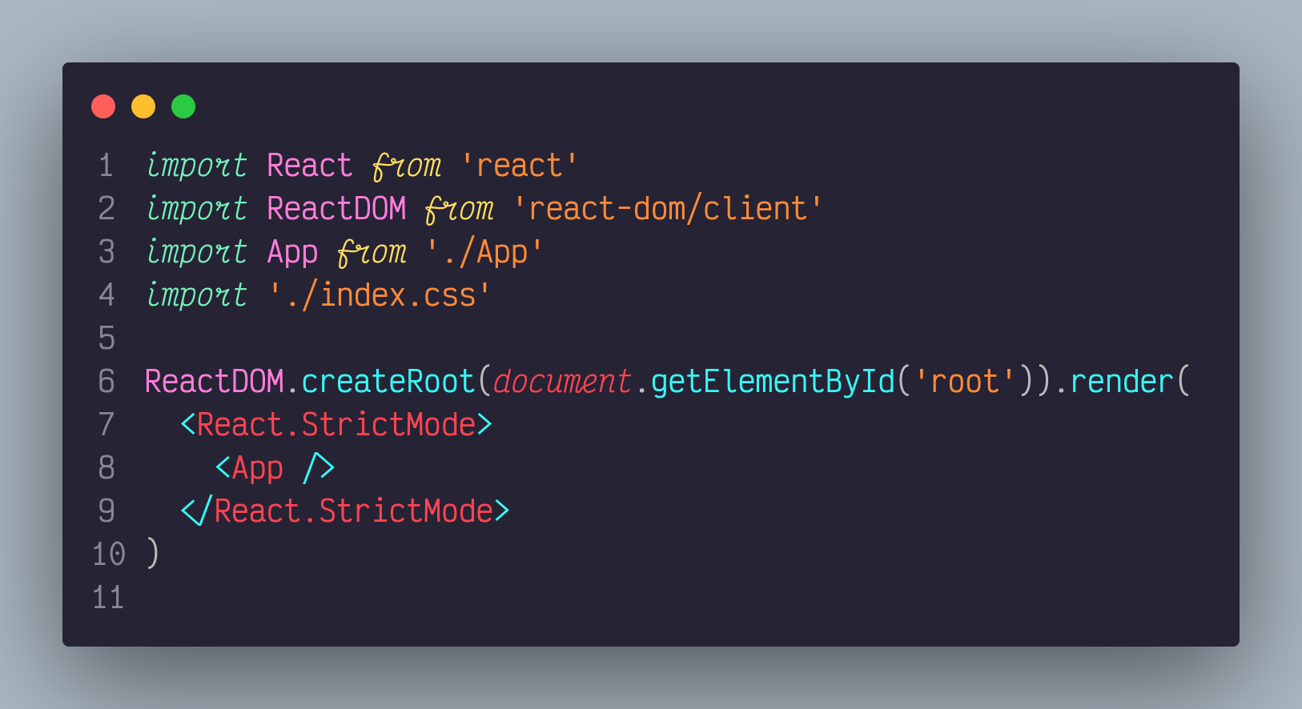

packaje.json

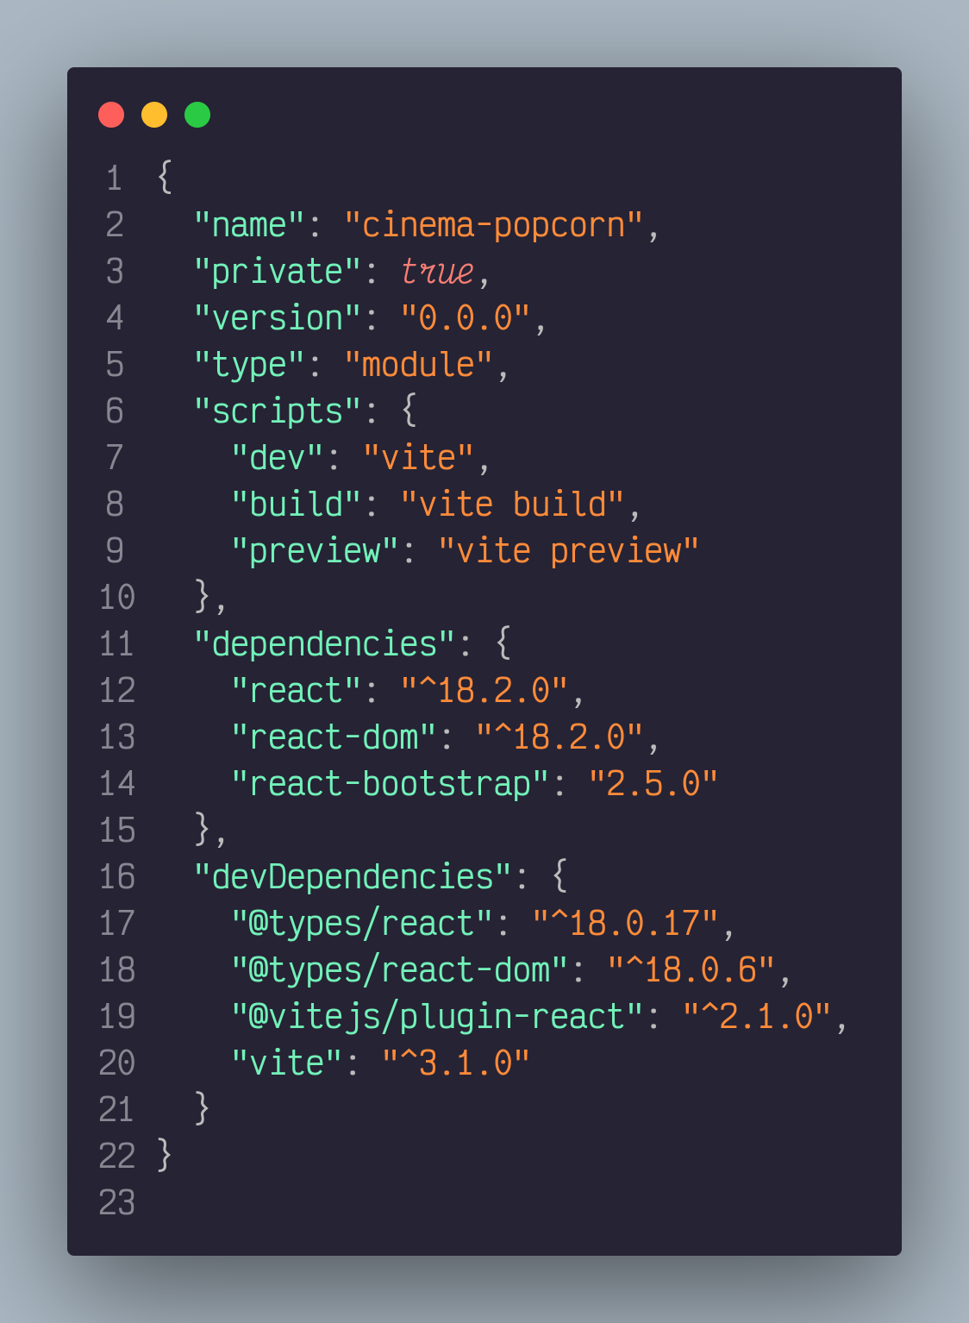

viteConfig.js

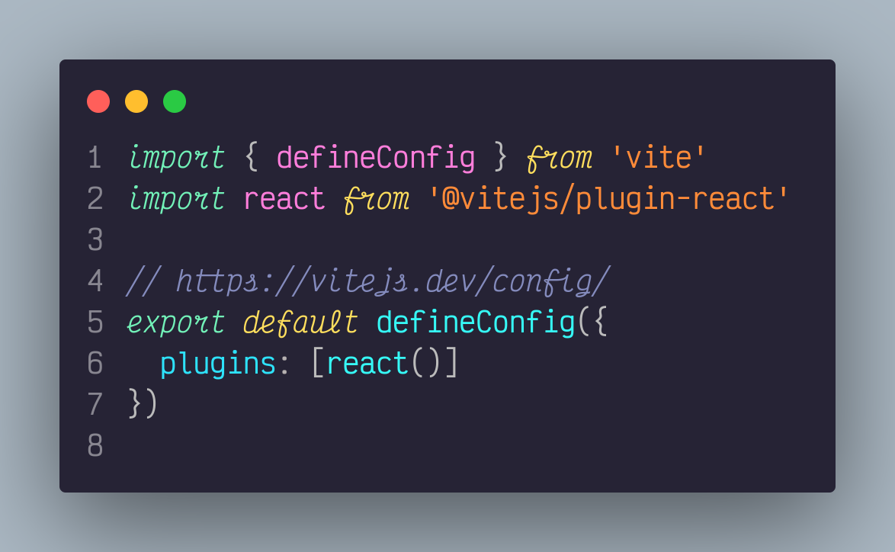

|  |
| --- |
| BackLog Siguiente |

|  |  |  |  |  |  |  |  |  |  |  |
| --- | --- | --- | --- | --- | --- | --- | --- | --- | --- | --- |
| Sprint | Start | Days | End | Estimated Size | Real Size | Status | Release Date | Goal | Increment | % error estimación |
| 2 | 19-10-22 | 3 | 21-10-22 | 1 | 1 | Planning | 21-10-22 | Terminar diagramas UML | 1 | 11% |
| 2 | 19-10-22 | 3 | 21-10-22 | 3 | 2 | Planning | 21-10-22 | Empezar a desarrollar el frontEnd | 1 | 20% |

## INFORME RETROSPECTIVA

#### VÍDEO EN YOUTUBE

https://youtu.be/VD4xxNWiOk8

**1. Cosas que han funcionado bien.**

La comunicación con el líder del scrum, es un líder increíble, muy bueno e inteligente. También he sacado un espacio al día para asistir a mis clases

**2. Cuales hay que mejorar.**

Hasta ahora me he sentido muy nervioso por todo lo que vamos a hacer en poco tiempo

**3. ¿Qué quiere probar y hacer en la siguiente iteración**

Ya que voy a empezar a usar react. Estoy muy emocionado por empezar a crear componentes

**4. ¿Qué he aprendido?**

A maquetear páginas en figma. Pronto haré los uml ahí también

**5. ¿Cuáles son los problemas que podrían impedirle progresar adecuadamente?**

En la universidad en estos días han puesto mucha tarea. Más el trabajo que es demandante ya que hago labores varias, llego desgastad a la casa; pero siempre con ganas de aprender más, pues siento que el camino que estoy tomando me podrá servir para mejorar en todos los sentidos